Platons Philosophie: Was ist beeindruckender als beeindrucken zu können? – Die Sophistik

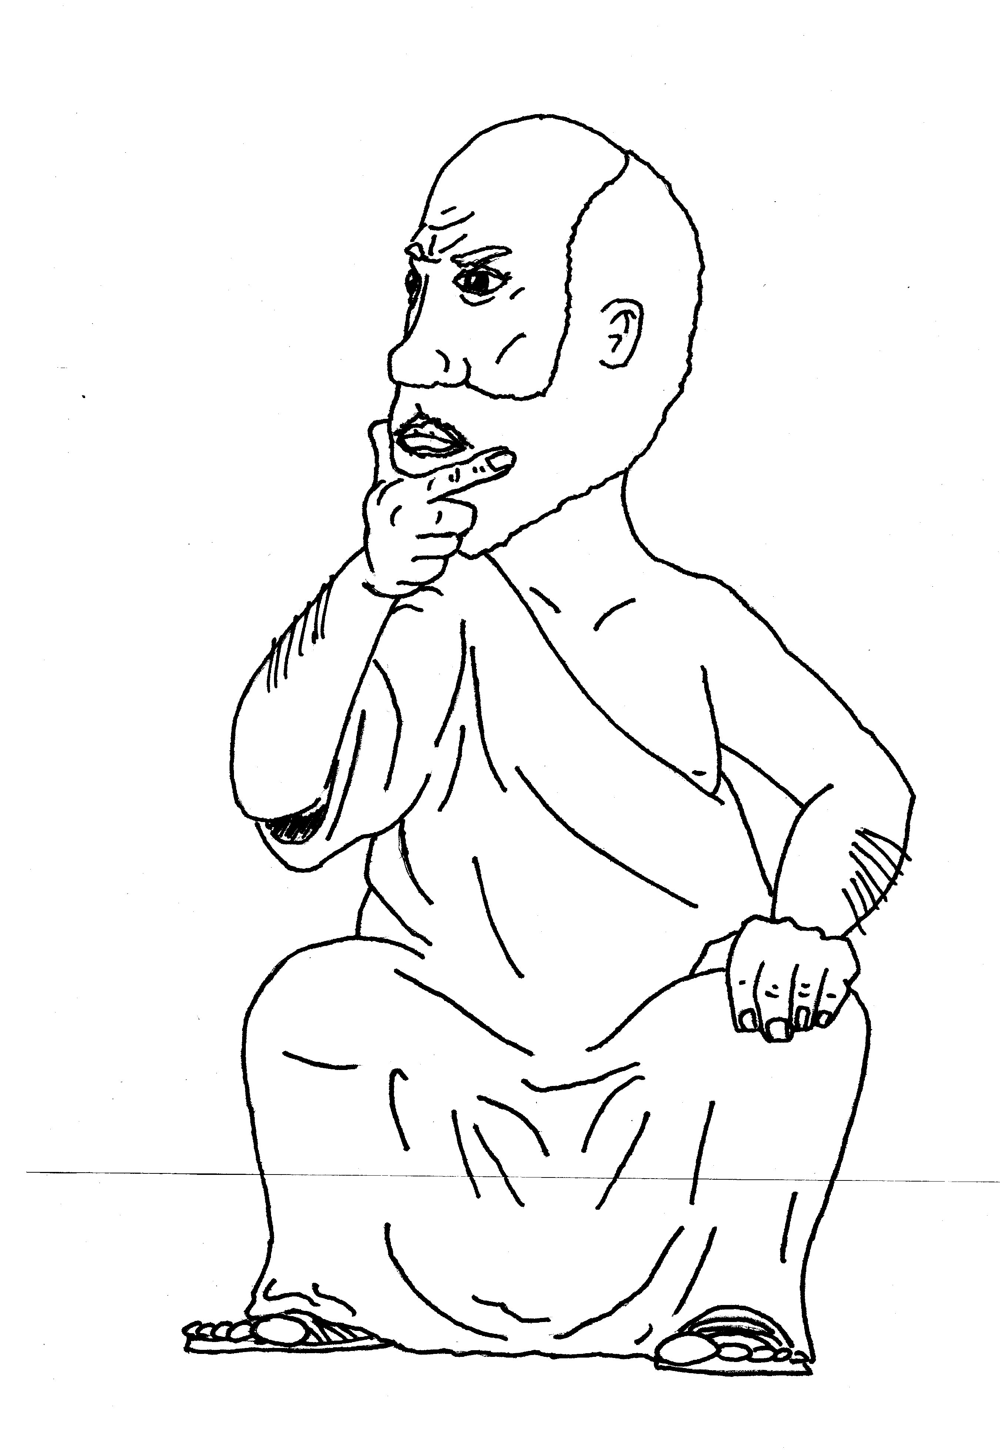
Fülle den Bogen alleine aus. Du kannst mit den Buchstaben α - δ den Grad deiner Zustimmung ausdrücken. Sei kritisch und ehrlich mit dir selbst.

α | Das trifft voll und ganz zu.
β | Das trifft zum Teil zu.
γ | Das trifft nur in geringem Maß zu.
δ | Das trifft leider nicht zu.

1. Vokabeln
 |  | α | β | γ | δ
Τὰ ῥήματα | Ich beherrsche die neuen Vokabeln.
 | Ich kann die Vokabeln aus dem Textzusammenhang erschließen.
 | Ich kann die Vokabeln nach Wortfeldern ordnen.
 | Ich kann dieselbe Vokabel in unterschiedlichen Zusammenhängen unterschiedlich übersetzen.
 | Ich kann die Grundform der Vokabeln im Wortschatzregister meines Lehrbuches oder im Omega-Wortschatz finden.

2. Aoristbildung der verba muta
 |  | α | β | γ | δ
Αἱ μορφαί | Ich weiß, was muta- Stämme sind.
 | Ich kann die Veränderung eines muta-Stammes bei der Aoristbildung erklären.
 | Ich kann eine Aoristform auf die Lernform zurückführen und das verb im Wörterverzeichnis oder im Omega-Grundwortschaft finden..
 | Ich erkenne die Imperativformen der Aoriste
 | Ich weiß, dass verba, die auf –ττω enden, zu den K-Stöcken gehören. Ich kann daher zum Beispiel den Aorist von φυλάττω bilden.

3. Textverständnis des Protagoras-Dialoges
 |  | α | β | γ | δ
Οἱ λόγοι | Ich kann den Text mittels des Einleitungstextes vorerschließen.
 | Ich kann die Satzarten im Text unterscheiden.
 | Ich kann die Syntax des Textes erkennen und Satzglieder bestimmen.
 | Ich kann den Text übersetzen und kann Erzähl- und Sprechtext unterscheiden.
 | Ich kann in der Sprechpassage des Sokrates sprachliche Zeichen seiner Ironie erkennen.
 | Ich verstehe die sprachliche Konstruktion und den Inhalt des gesamten Textes.

4. Geschichte und Kultur
 |  | α | β | γ | δ
Ἡ παιδεία | Ich kann erklären, wer Sophisten sind und was sie machten.
 | Ich kann die Sophistik in der Geschichte Athens verorten und erklären, was ihre Beliebtheit begünstigte.
 | Ich kann erklären, weshalb sich Sokrates kritisch mit den Sophisten auseinandersetze.
 | Ich kann den Begriff "Ironie" an Sokrates erklären und von der heutigen Verwendungsweise absetzen.
 | Ich weiß, was Satyrdramen sind.
 | Ich kann den Homo-mensura-Satz erklären.

Anregungen:
Folgende Themen wünsche ich mir ausgehend von der behandelten Unterrichtseinheit noch intensiver vertieft oder zusätzlich behandelt:

